

ТЕХНИКО-КОММЕРЧЕСКОЕ ПРЕДЛОЖЕНИЕ

на выполнение комплекса работ

по подготовке оператора персональных данных

в соответствии с требованиями

Федерального закона № 152 «О персональных данных»

127273 г. Москва, Березовая аллея, 7Б

ИНН 7715981266, КПП 771501001

C:\Users\Диана\AppData\Local\Microsoft\Windows\INetCache\Content.Word\21.png8 (800) 550 44 71 C:\Users\Диана\AppData\Local\Microsoft\Windows\INetCache\Content.Word\22.png [ciss@ciss.su](mailto:ciss@ciss.su)

г. Москва, 2019

**Направления деятельности ООО «ЦБИС»**

ООО «ЦБИС» осуществляет свою деятельность в области информационных технологий и информационной безопасности и специализируется на следующих направлениях деятельности:

* 1. защита и аттестация автоматизированных информационных систем (любых);
  2. комплексная подготовка согласно 152-ФЗ «О персональных данных»;
  3. создание защищённых и выделенных помещений (для ведения конфиденциальных и секретных переговоров);
  4. подготовка к проверке Роскомнадзора, ФСТЭК России, ФСБ России в части защиты персональных данных;
  5. создание информационных систем в защищаемом исполнении;
  6. ежегодный инструментальный контроль защищенности объектов информатизации;
  7. спецпроверки и специсследования оборудования (СП и СИ);
  8. проведение контроля отсутствия недекларированных возможностей (небезопасных конструкций и программных закладок);
  9. проведение анализа уязвимостей программного обеспечения и среды его функционирования;
  10. тестирование на проникновение информационных систем;
  11. НИР / ОКР в области защиты информации;
  12. поставка компьютеров, серверов, ПО, вычислительной техники (серверов, СХД и др.);
  13. поставка средств защиты информации (любых);
  14. сертификация сетевого коммуникационного оборудования (маршрутизаторы, коммутаторы, межсетевые экраны) во ФСТЭК России;
  15. сертификация программного обеспечения (ПО) и средств защиты информации (СЗИ) во ФСТЭК России, ФСБ России, Мин. обороны России;
  16. подготовка под ключ к получению лицензий ФСТЭК, ФСБ, Министерства обороны (любых);
  17. подготовка кредитных организаций (Банков) по 161-ФЗ «О национальной платежной системе» и 382П ЦБ РФ;
  18. подготовка электронных торговых площадок по 495 приказу Минэкономразвития;
  19. организация деятельности удостоверяющего центра (разворачивание УЦ «под ключ»);
  20. помощь в организации точки выдачи (продажи) электронной подписи;
  21. поставка (продажа) электронно-цифровой подписи;
  22. подготовка по международному стандарту индустрии платежных карт PCI DSS;
  23. экспертиза в области информационной безопасности;
  24. проектирование, реализация и аттестация локальных волоконно-оптических линий связи и автоматизированных систем в защищенном исполнение на базе ВОЛС СКС по требованиям ФСБ и ФСТЭК России.

1. Подготовка осуществляется по требованиям следующих законодательных, нормативно-правовых актов и нормативно-методических документов:

* Указ Президента Российской Федерации от 6 марта 1997 г., №188 «**Об утверждении перечня сведений конфиденциального характера**»;
* Федеральный Закон от 27.07.2006 г., №149-ФЗ «**Об информации, информационных технологиях и о защите информации**»;
* Федеральный закон от 27.07.2006 г., №152-ФЗ «**О персональных данных**»;
* Федеральный закон от 27.12.2002 г., №184-ФЗ «**О техническом регулировании**».
* Постановление Правительства РФ от 1 ноября 2012 г., №1119 «**Об утверждении требований к защите персональных данных при их обработке в информационных системах персональных данных**»;
* Приказ ФСТЭК России от 18 февраля 2013 г., №21 «**Об утверждении Состава и содержания организационных и технических мер по обеспечению безопасности персональных данных при их обработке в информационных системах персональных данных**»;
* «**Методические рекомендации по обеспечению с помощью крипто средств безопасности персональных данных при их обработке в информационных системах персональных данных с использованием средств автоматизации**» от 21.02.2008 г. ФСБ России;
* «**Типовые требования по организации и обеспечению функционирования шифровальных (криптографических) средств, предназначенных для защиты информации, не содержащей сведений, составляющих государственную тайну в случае их использования для обеспечения безопасности персональных данных при их обработке в информационных системах персональных данных**» от 21.02.2008 г., №149/6/6-622, ФСБ России;
* **Базовая модель угроз безопасности персональных данных при их обработке в информационных системах персональных данных** от 15 февраля 2008 г.;
* **Методика определения актуальных угроз безопасности персональных данных при их обработке в информационных системах персональных данных** от 14 февраля 2008 г.;
* **Положение о сертификации средств защиты**, утвержденное постановлением Правительства РФ от 26.06.1995 г. № 608;
* **Положение о сертификации средств защиты информации по требованиям безопасности информации**, Гостехкомиссии 1995г.
* **Положение по аттестации объектов информатизации по требованиям безопасности информации**, Гостехкомиссия 1994 г.;
* РД «**Защита от НСД к информации. Термины и определения**», Гостехкомиссия 1992 г.;
* РД «**Концепция защиты СВТ и АС от НСД к информации**», Гостехкомиссия 1992 г.;
* РД «**АС. Защита от НСД к информации. Классификация АС и требования по защите информации**», Гостехкомиссия 1992 г.;
* РД «**СВТ. Защита от НСД к информации. Показатели защищённости от НСД к информации**», Гостехкомиссия 1992 г.;
* РД «**СВТ. Межсетевые экраны. Защита от НСД к информации. Показатели защищенности от НСД к информации**», Гостехкомиссия 1997 г.;
* РД «**Защита от НСД к информации. Часть 1. Программное обеспечение средств защиты информации. Классификация по уровню контроля отсутствия недекларированных возможностей**», Гостехкомиссия 1999 г.;
* РД «**Временное положение по организации разработки, изготовления и эксплуатации программных и технических средств защиты информации от НСД в АС и СВТ**», Гостехкомиссия 1992 г.;
* РД «**Безопасность информационных технологий. Критерии оценки безопасности информационных технологий**», Гостехкомиссия 2002 г.;
* **Требования к системам обнаружения вторжений**. Приказ ФСТЭК России от 6 декабря 2011 г.;
* **Требования к системам антивирусной защиты**. Приказ ФСТЭК России №28 от 20 марта 2012 г.;
* **Требования Комплекса стандартов на автоматизированные системы** (ГОСТ 34 серии);
* ГОСТ 7.32-91 «**Отчет о научно-исследовательской работе. Структура и правила оформления**»;
* ГОСТ Р 6.30-2003 «**Унифицированная система организационно-распорядительной документации. Требования к оформлению документов**»;
* РД 50-682-89 «**Методические указания. Информационная технология. Комплекс стандартов и руководящих документов на автоматизированные системы. Общие положения**»;
* РД 50-680-88 «**Методические указания. Автоматизированные системы. Основные положения**»;
* РД 50-34.698-90 «**Методические указания. Информационная технология. Комплекс стандартов и руководящих документов на автоматизированные системы. Автоматизированные системы. Требования к содержанию документов**»;
* ГОСТ Р 50739-95 «**Средства вычислительной техники. Защита от несанкционированного доступа к информации. Общие технические требования**»;
* ГОСТ Р 50922-96 «**Защита информации. Основные термины и определения**»;
* ГОСТ 34.601-90. «**Автоматизированные системы. Стадии создания**»;
* ГОСТ 34.602-89. «**Комплекс стандартов на автоматизированные системы. Техническое задание на создание автоматизированной системы**»;
* ГОСТ 34.603-92. «**Виды испытаний автоматизированных систем**»;
* ГОСТ 34.003-90. «**Автоматизированные системы. Термины и определения**»;
* ГОСТ 34.201-89. «**Виды, комплектность и обозначение документов при создании автоматизированных систем**»;
* ГОСТ Р ИСО/МЭК 15408-2008 «**Информационная технология. Методы обеспечения безопасности. Критерии оценки безопасности информационных технологий**»;
* ГОСТ Р 51583-2000 «**Порядок создания автоматизированных систем в защищенном исполнении**»;
* ГОСТ Р 51624 «**Защита информации. Автоматизированные системы в защищенном исполнении. Общие требования**»;
* ГОСТ РО 0043-003-2012 «**Защита информации. Аттестация объектов информатизации. Общие положения**»;
* ГОСТ РО 0043-004-2013 «**Защита информации. Аттестация объектов информатизации. Программа и методики аттестационных испытаний**».

Сроки и результаты проведения работ по этапам

Таблица 1. Состав проводимых работ.

Правовая подготовка согласно ФЗ-152.

| № | Состав этапа | Результат/отчетность | Срок | Стоим. работ |
| --- | --- | --- | --- | --- |
| 1. Правовая подготовка согласно ФЗ-152 | | | | |
| 1.1 | **Обследование, анализ и описание текущих бизнес процессов (БП) в части обработки персональных данных (ПДн), включая:**  ***1) Документы, характер информации в которых предполагает или допускает включение в них персональных данных.***  1. Проверка сведений, содержащихся в уведомлении об обработке ПДн.  2. Договора с внешними организациями:  а) Проездные документы и бронирование гостиниц при организации командировок.  б) Добровольное медицинское страхование.  в) Обеспечение телефонной связью.  г) Заработная плата Сотрудникам.  д) Изготовление визитных карточек.  3. Согласие Сотрудника на обработку персональных данных.  ***2) Информационные системы персональных данных.***  ***3) Деятельность по обработке персональных данных:***  1. Проверка соблюдения требований законодательства РФ при обработке ПДн Кандидатов на замещение вакантных должностей.  2. Проверка соблюдения требований законодательства РФ при обработке ПДн сотрудников.  3. Проверка соблюдения требований законодательства РФ при обработке ПДн родственников сотрудников.  4. Проверка мест хранения документов уволенных сотрудников.  5. Проверка соблюдения требований законодательства РФ при обработке ПДн физических лиц, состоящих в договорных или иных гражданско-правовых отношениях.  6. Проверка соблюдения требований законодательства РФ при обработке ПДн Заявителей/представителей заявителей (обратившихся к Оператору с заявлениями или обращениями).  7. Проверка соблюдения требований законодательства РФ при обработке биометрических и специальных категорий ПДн.  8. Проверка соблюдения требований «Положения об особенностях обработки ПДн, осуществляемых без использования средств автоматизации».  9. Проверка соблюдения требований ст. 18.1 ФЗ-152 «О персональных данных».  10. Проверка соблюдения требований ст. 19 ФЗ-152 «О персональных данных».  11. Проверка соблюдения требований законодательства РФ при обработке ПДн в целях продвижения товаров, работ и услуг на рынке.  12. Проверка соблюдения требований законодательства РФ при обработке ПДн в целях организации пропускного режима и охраны территории оператора.  *Формирование требований по приведению БП и внутренних организационно-распорядительных документов (ОРД) в части обработки ПДн оператора в соответствие 152-ФЗ.* | Отчет об обследовании.  Выданные замечаний, рекомендаций и предложений по корректировке БП и внутренних ОРД в части обработки ПДн в соответствии с ФЗ-152 | До 30  рабочих дней | 750 000 руб. |
| 1.2 | Разработка/доработка пакета проектов ОРД, в части обработки и защиты ПДн | Проекты ОРД в части обработки и защиты ПДн, в соответствии с ФЗ-152 и их представление оператору на утверждение | До 30  рабочих дней | 300 000 руб. |
| ИТОГО: | | | **До 65**  **рабочих дней** | **1 050 000 руб.** |
|  | | | | |

**Примечание:**

1) Стоимость работ указана без НДС ввиду применения исполнителем упрощённой системы налогообложения.

2) Стоимость работ по этапам действительна при заключении договорных отношений на полный комплекс работ. При заключении договорных отношений на отдельные этапы работ стоимость оговаривается отдельно.

ПРИЛОЖЕНИЕ № 1. ЛИЦЕНЗИИ ИСПОЛНИТЕЛЯ.

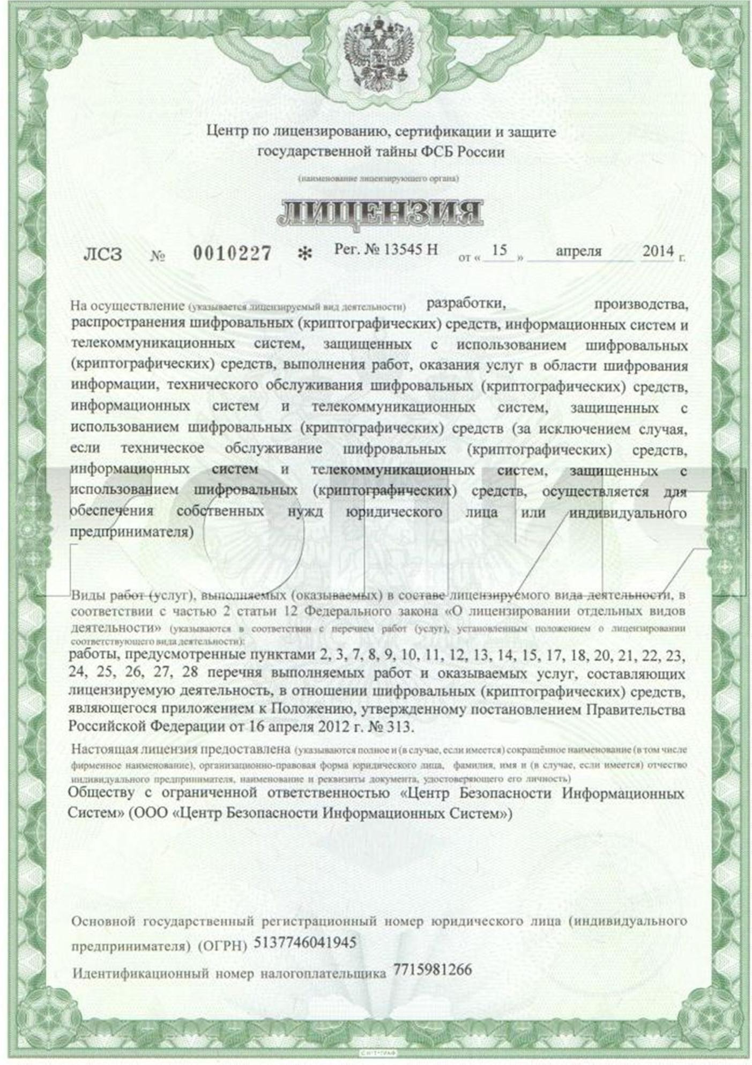

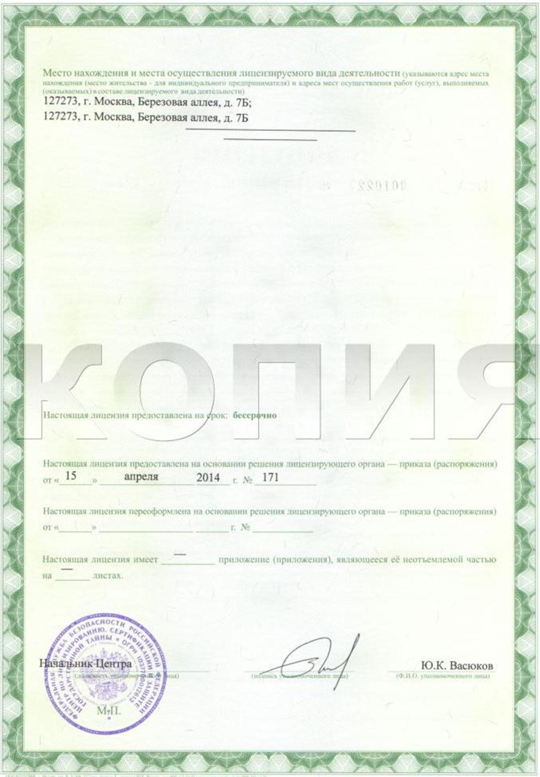

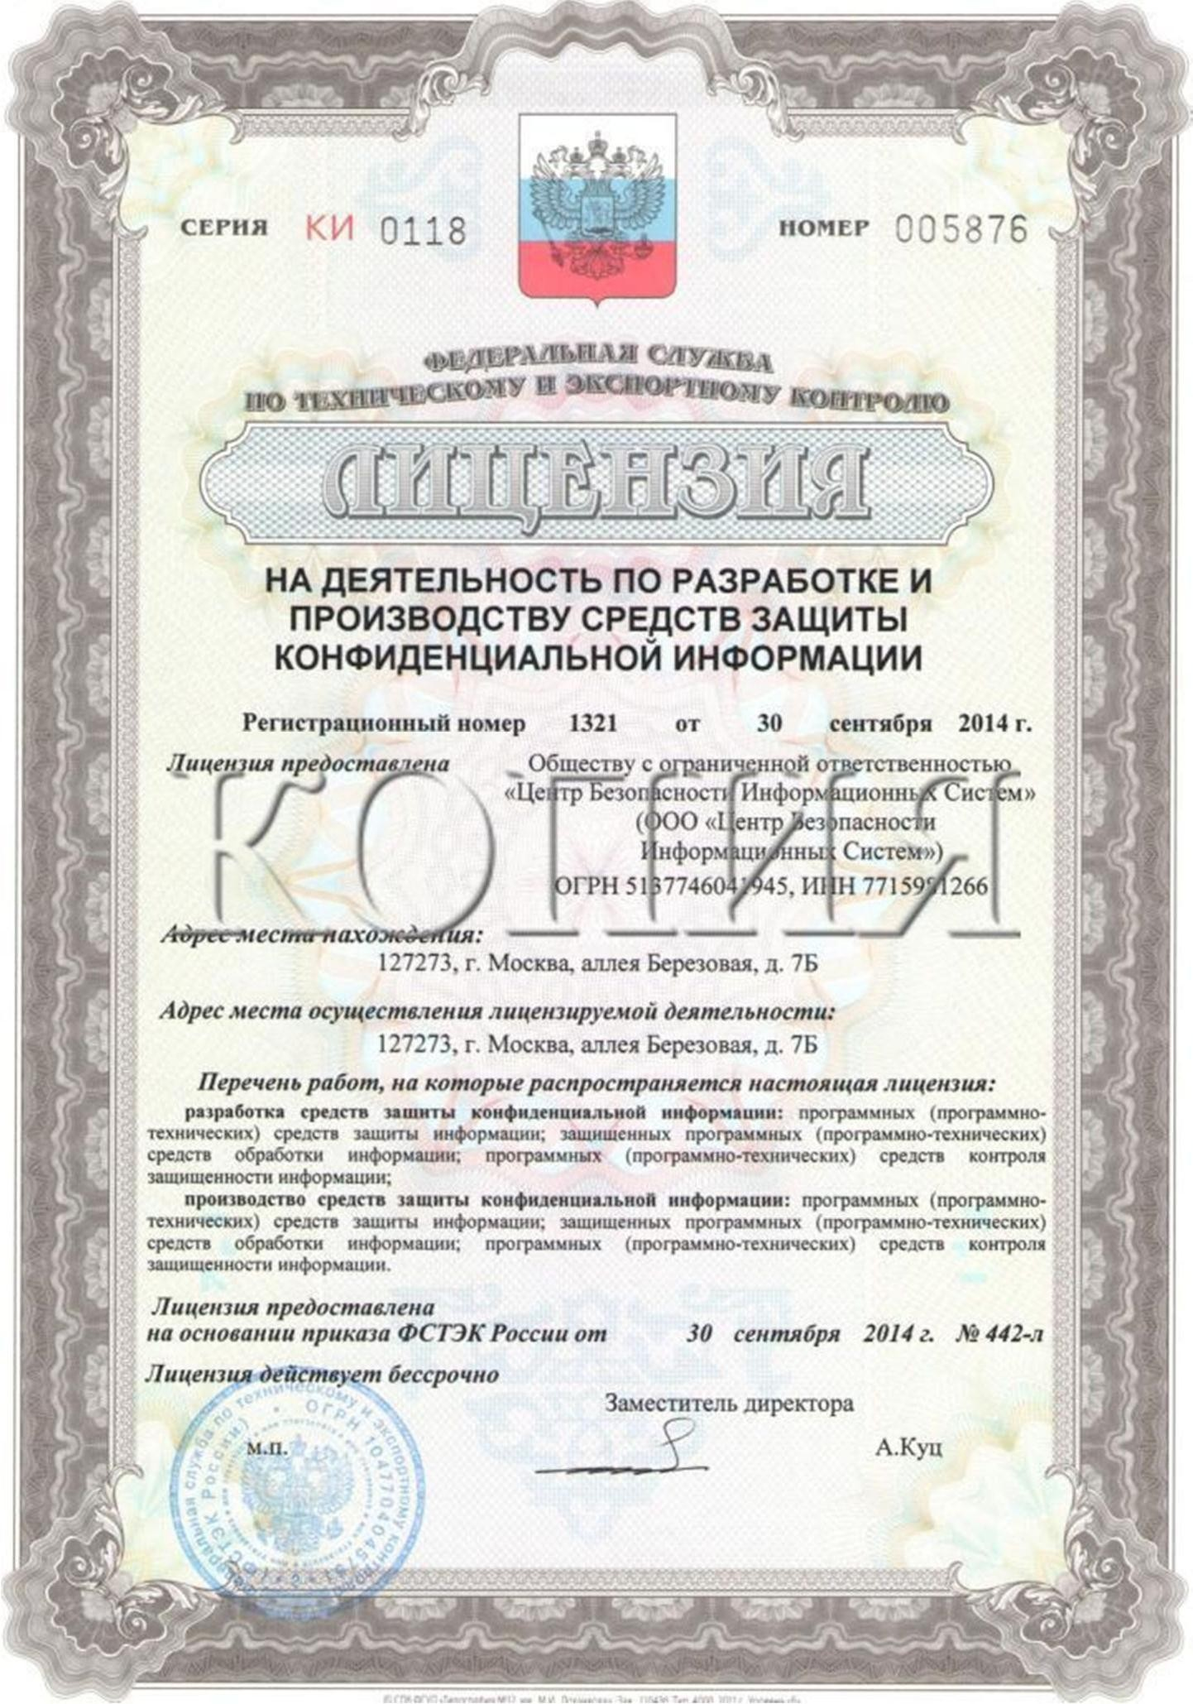

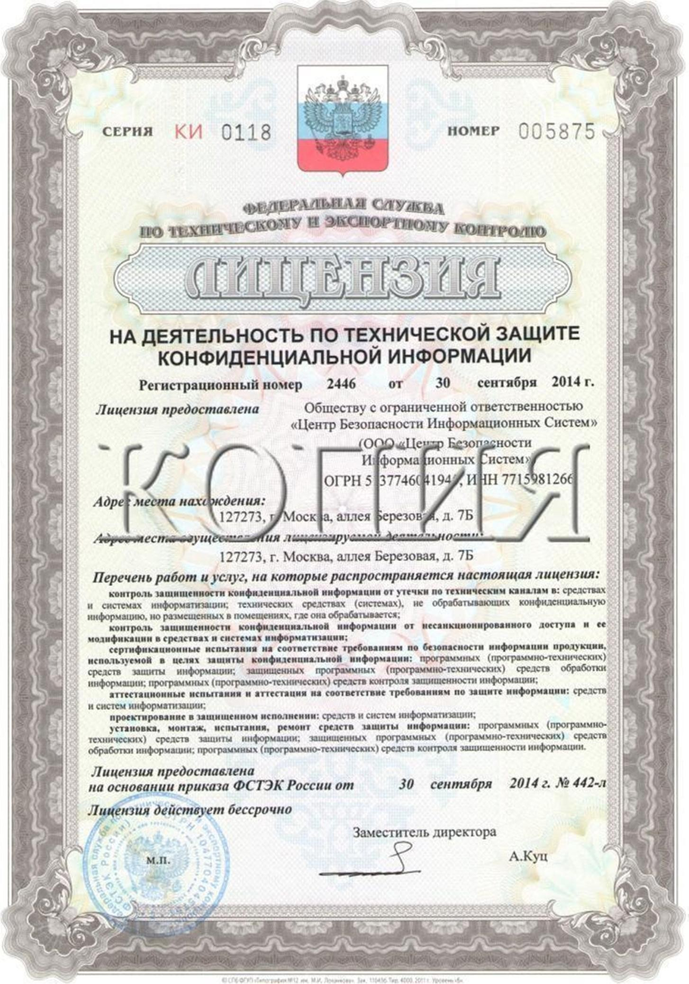

ПРИЛОЖЕНИЕ № 2. БЛАГОДАРСТВЕННЫЕ ПИСЬМА

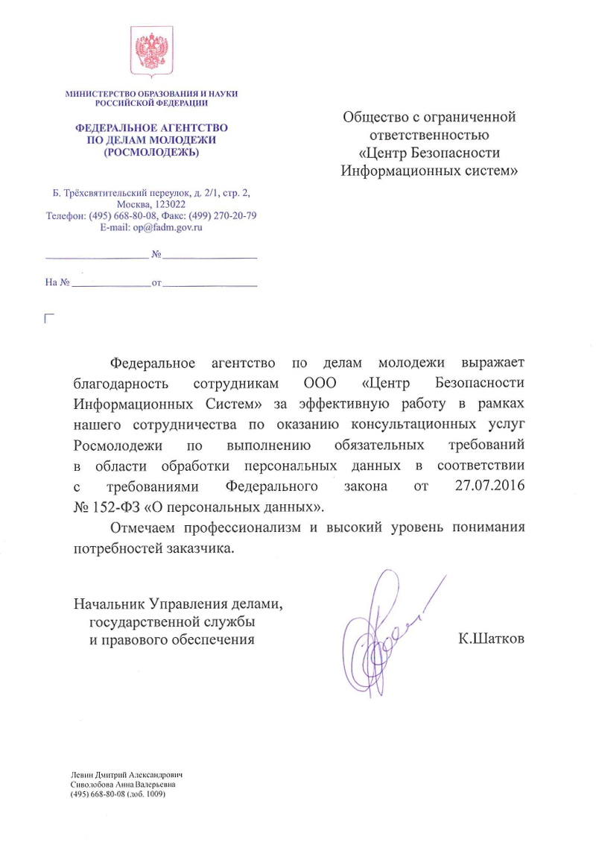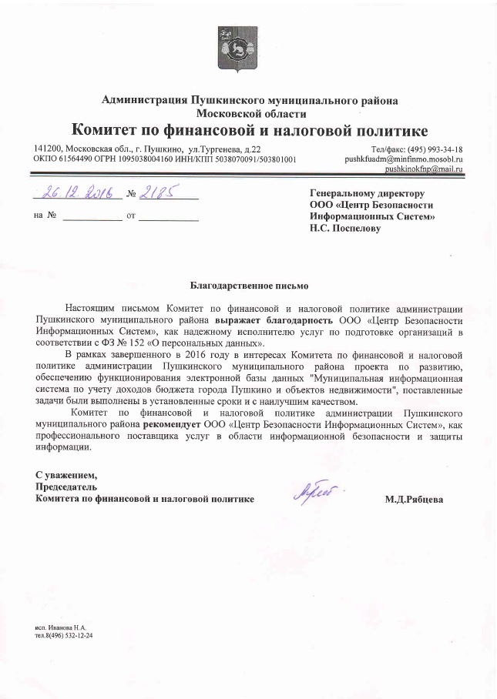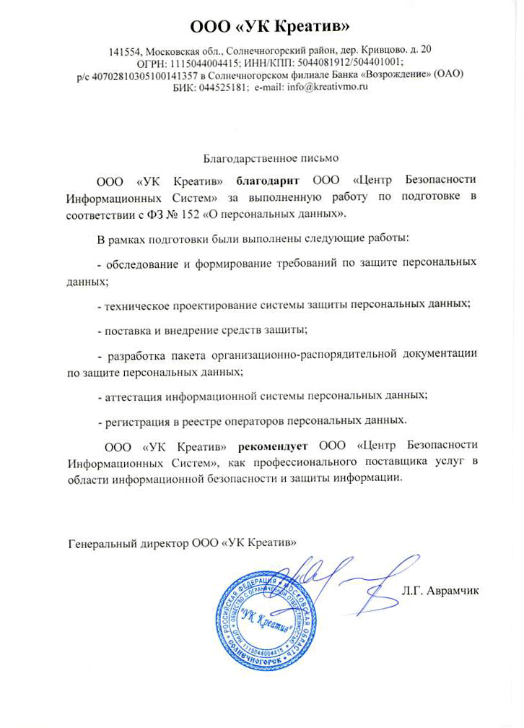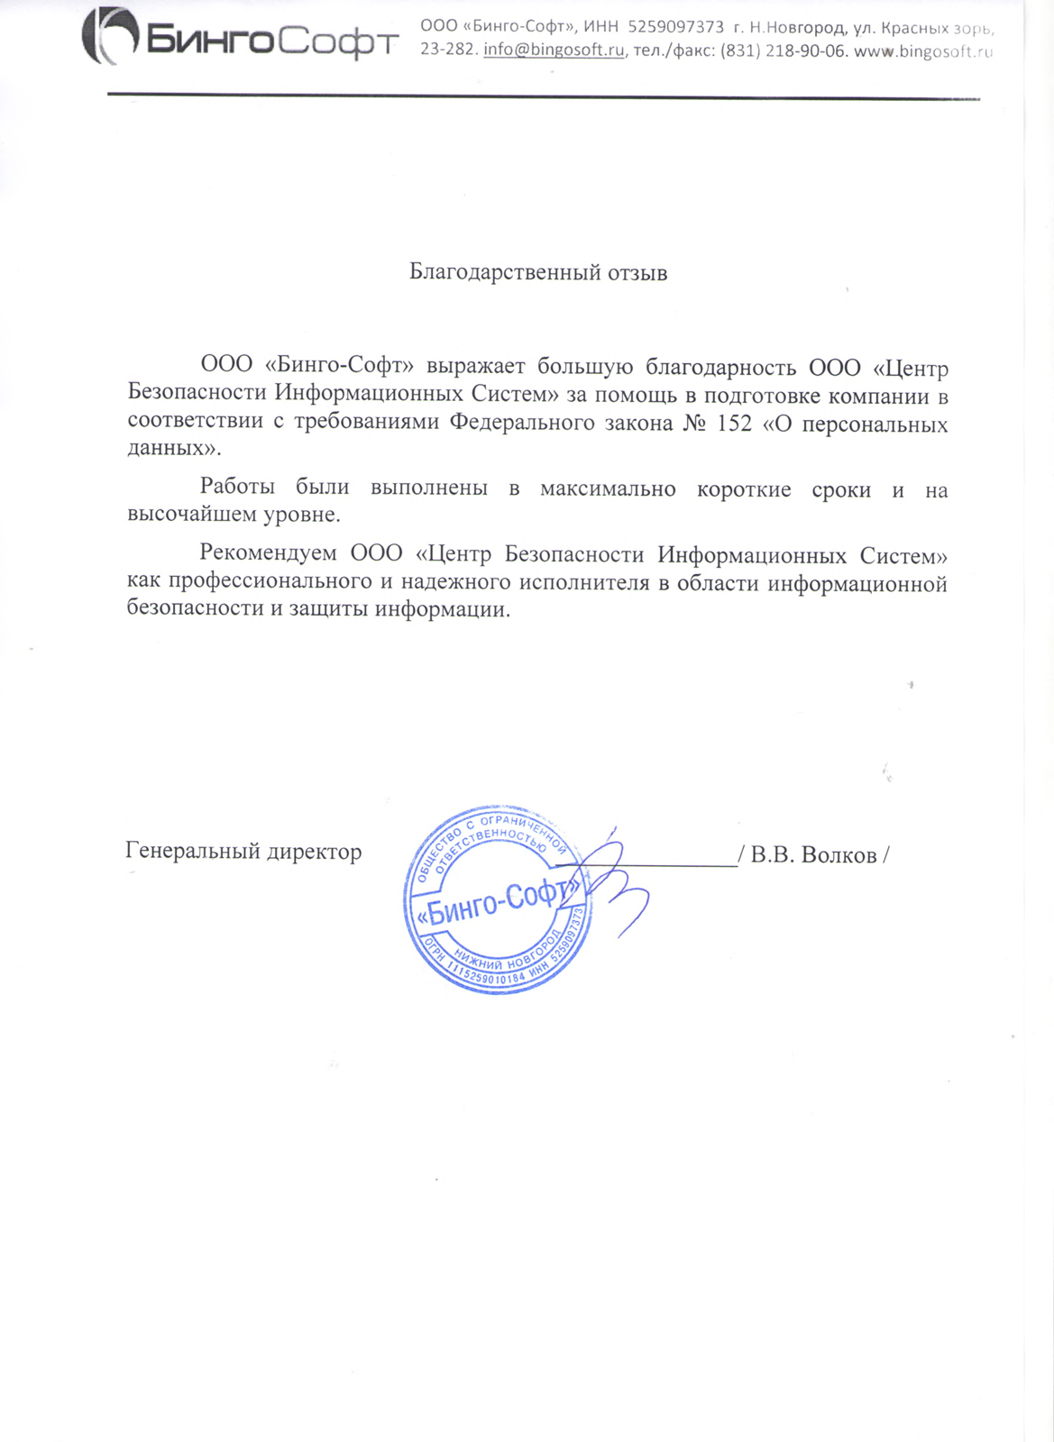

РАЗОЧАРОВАНИЕ ОТ НИЗКОГО КАЧЕСТВА УСЛУГ ДЛИТСЯ ДОЛЬШЕ, ЧЕМ РАДОСТЬ ОТ НИЗКОЙ ЦЕНЫ!

127273, г. Москва, Березовая аллея, 7Б

ИНН 7715981266, КПП 771501001

8 (800) 550 44 71

[ciss@ciss.su](mailto:ciss@ciss.su)